Stanoviště tříděného odpadu

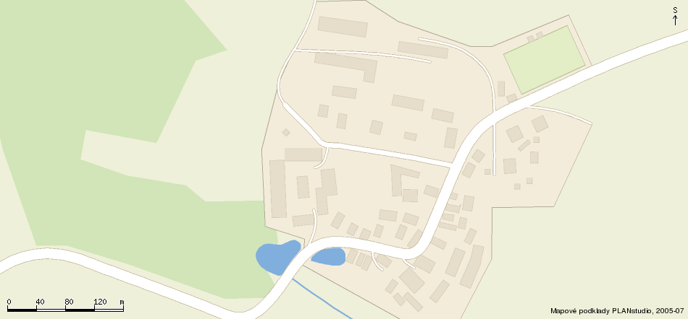

# Hunčice

**X** tříděný, kovy, biologický (rostlinný)

## **X** tříděný, jedlé oleje a tuky

Stanoviště tříděného odpadu

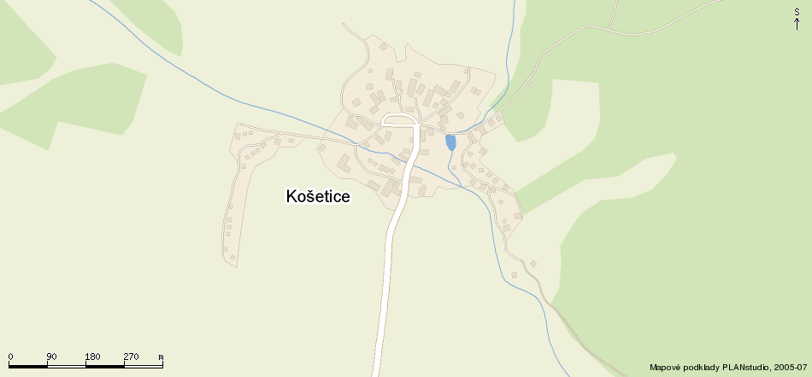

## **X** tříděný, kovy, biologický (rostlinný), jedlé oleje a tuky

Stanoviště tříděného odpadu



**Lipno**

## **X** tříděný, kovy biologický (rostlinný), jedlé oleje a tuky

Stanoviště tříděného odpadu

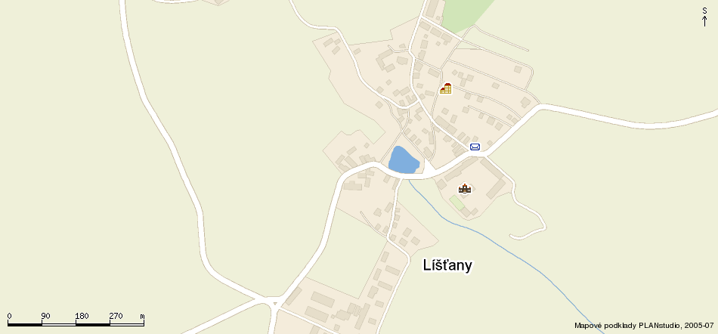

## **X** tříděný

**X** biologický (rostlinný)

## **X** tříděný, kovy, jedlé oleje, tuky a texti

**X** biologický (rostlinný)

**X** tříděný

## **X** tříděný

X tříděný

## **X** tříděný

Stanoviště tříděného odpadu

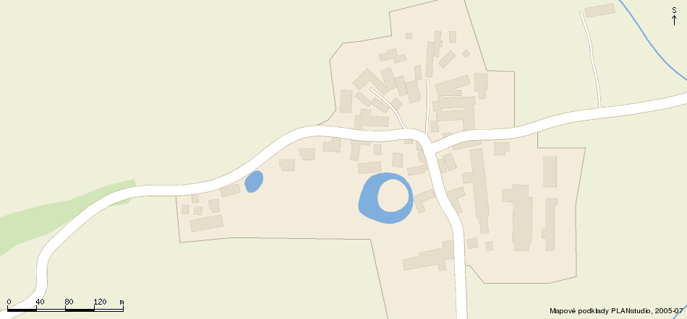

# Luhov

## **X** tříděný, kovy, biologický (rostlinný), jedlé oleje a tuky

Stanoviště tříděného odpadu

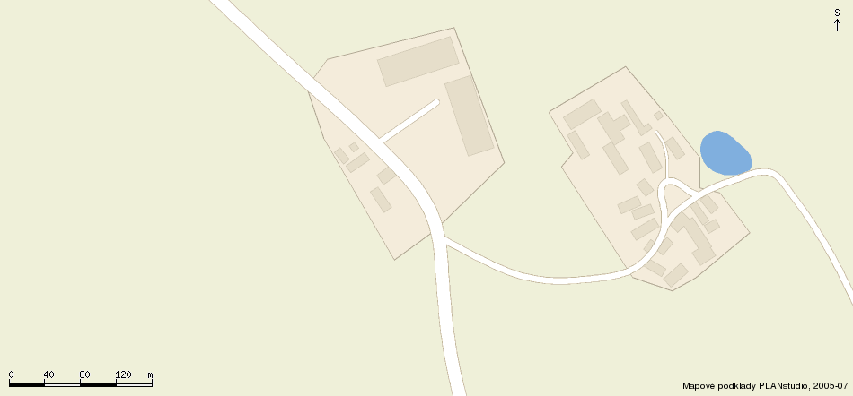

## **X** tříděný, kovy, biologický (rostlinný), jedlé oleje a tuky

# Náklov

Stanoviště tříděného odpadu

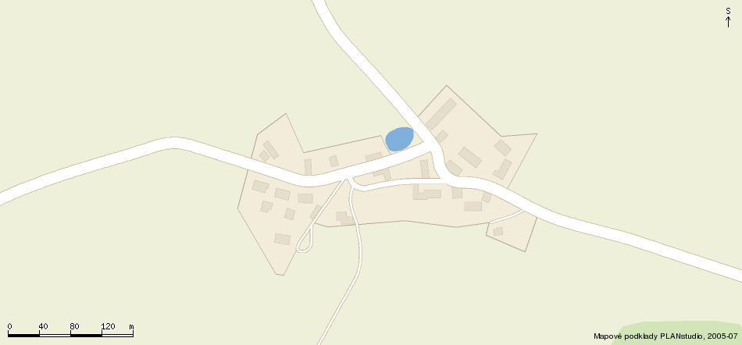

**X** tříděný, kovy + biologický (rostlinný), jedlé oleje a tuky

### Písek

Stanoviště tříděného odpadu

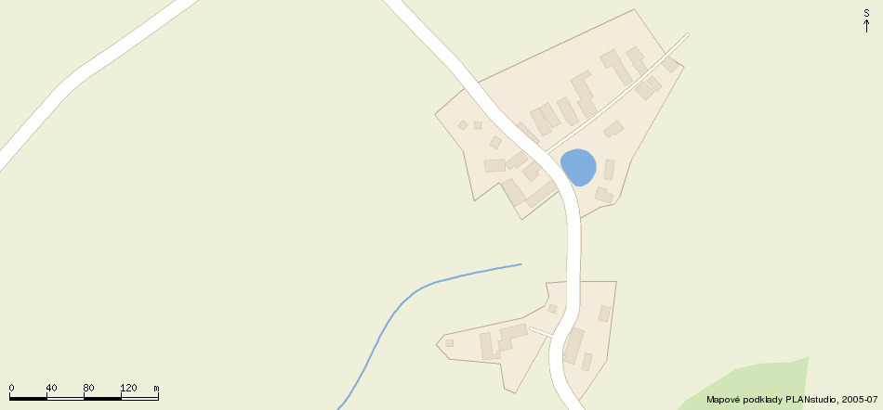

**X** tříděný, kovy + biologický (rostlinný), jedlé oleje a tuky

### Třebobuz